开始安装IMAI.WORK
1. 服务器环境设置
2. 站点部署
3. 设置PHP运行目录
4. 设置站点伪静态
5. 设置SSL证书（SSL）
6. swoole加密
7. 程序安装
8. 设置定时任务
9. 验证定时任务
10. 设置进程守护器

1. 服务器环境设置
登录宝塔自动弹窗【初始化推荐配置】点击右上角X掉
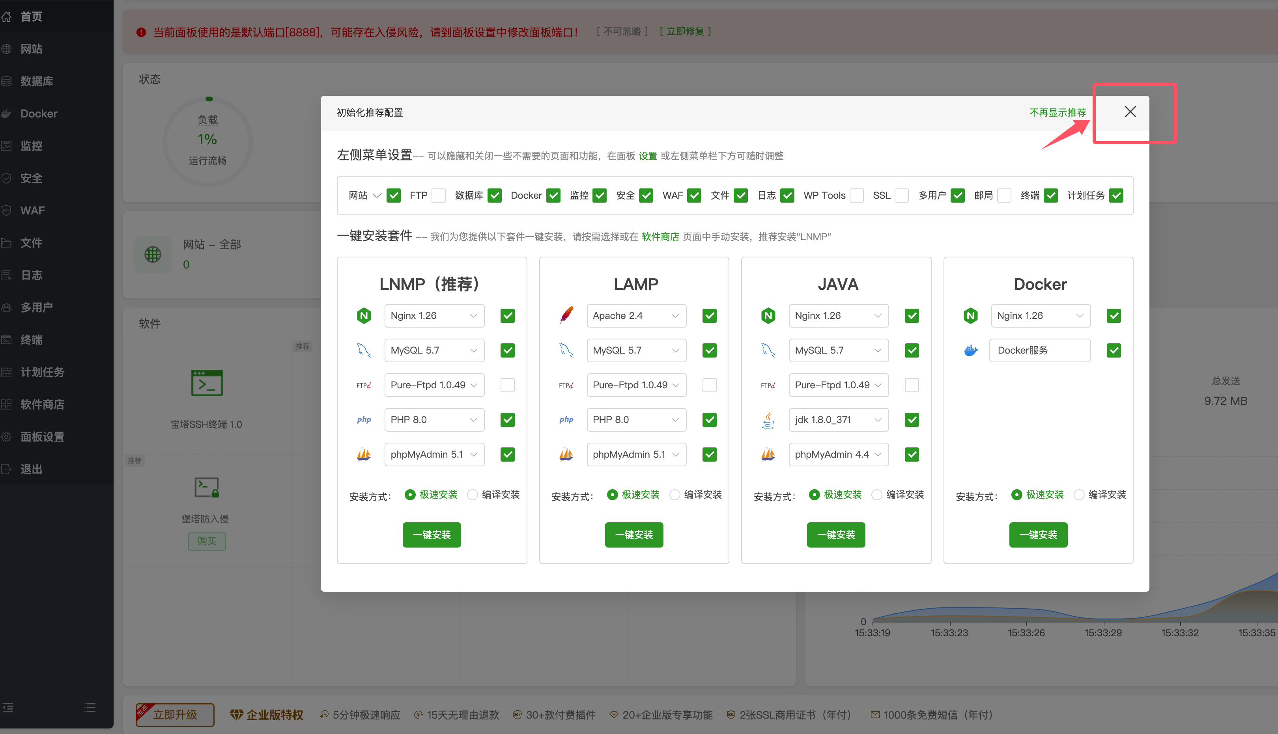
安装软件的时候，使用极速安装，一定要使用PHP8.0和MySQL5.7，否则无法使用。
- 安装运行环境需要软件
点击【软件商店】->【运行环境】，安装Nginx、MySQL5.7、PHP-8.0、Redis、Composer。
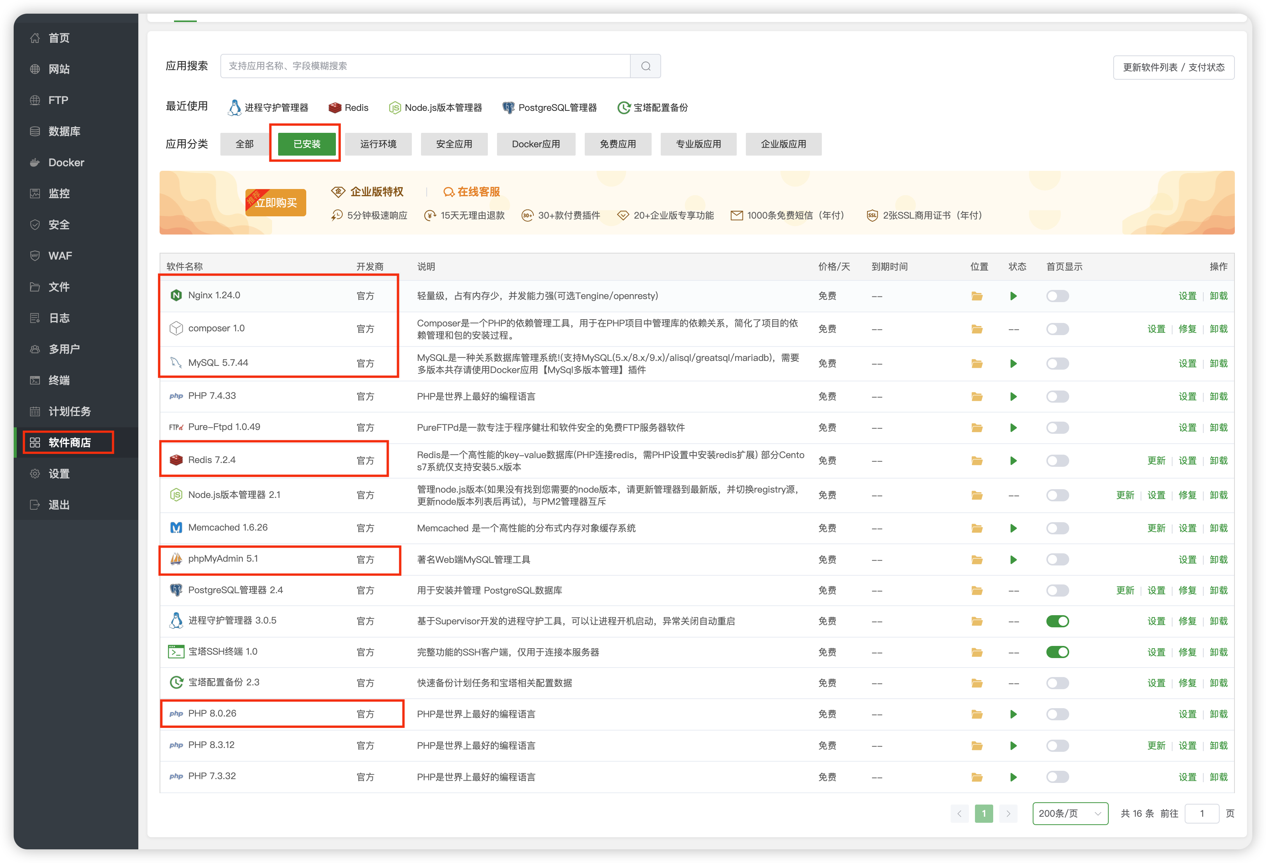
注意：安装Composer默认是1.0版本，需要手动更新到最新，如图
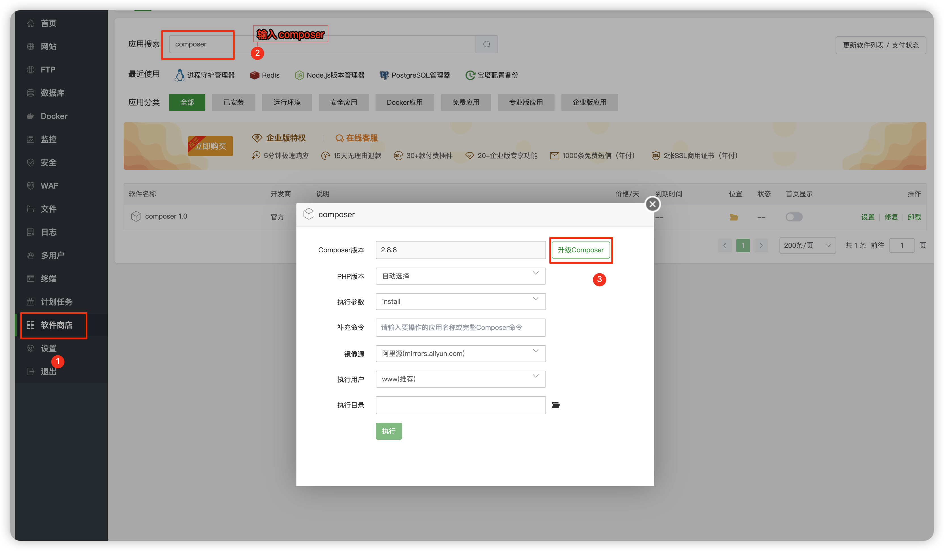

- 安装PHP扩展
找到PHP-8.0，然后点击【设置】->【安装扩展】，【安装】fileinfo扩展，【安装】redis扩展、【安装】swoole5扩展
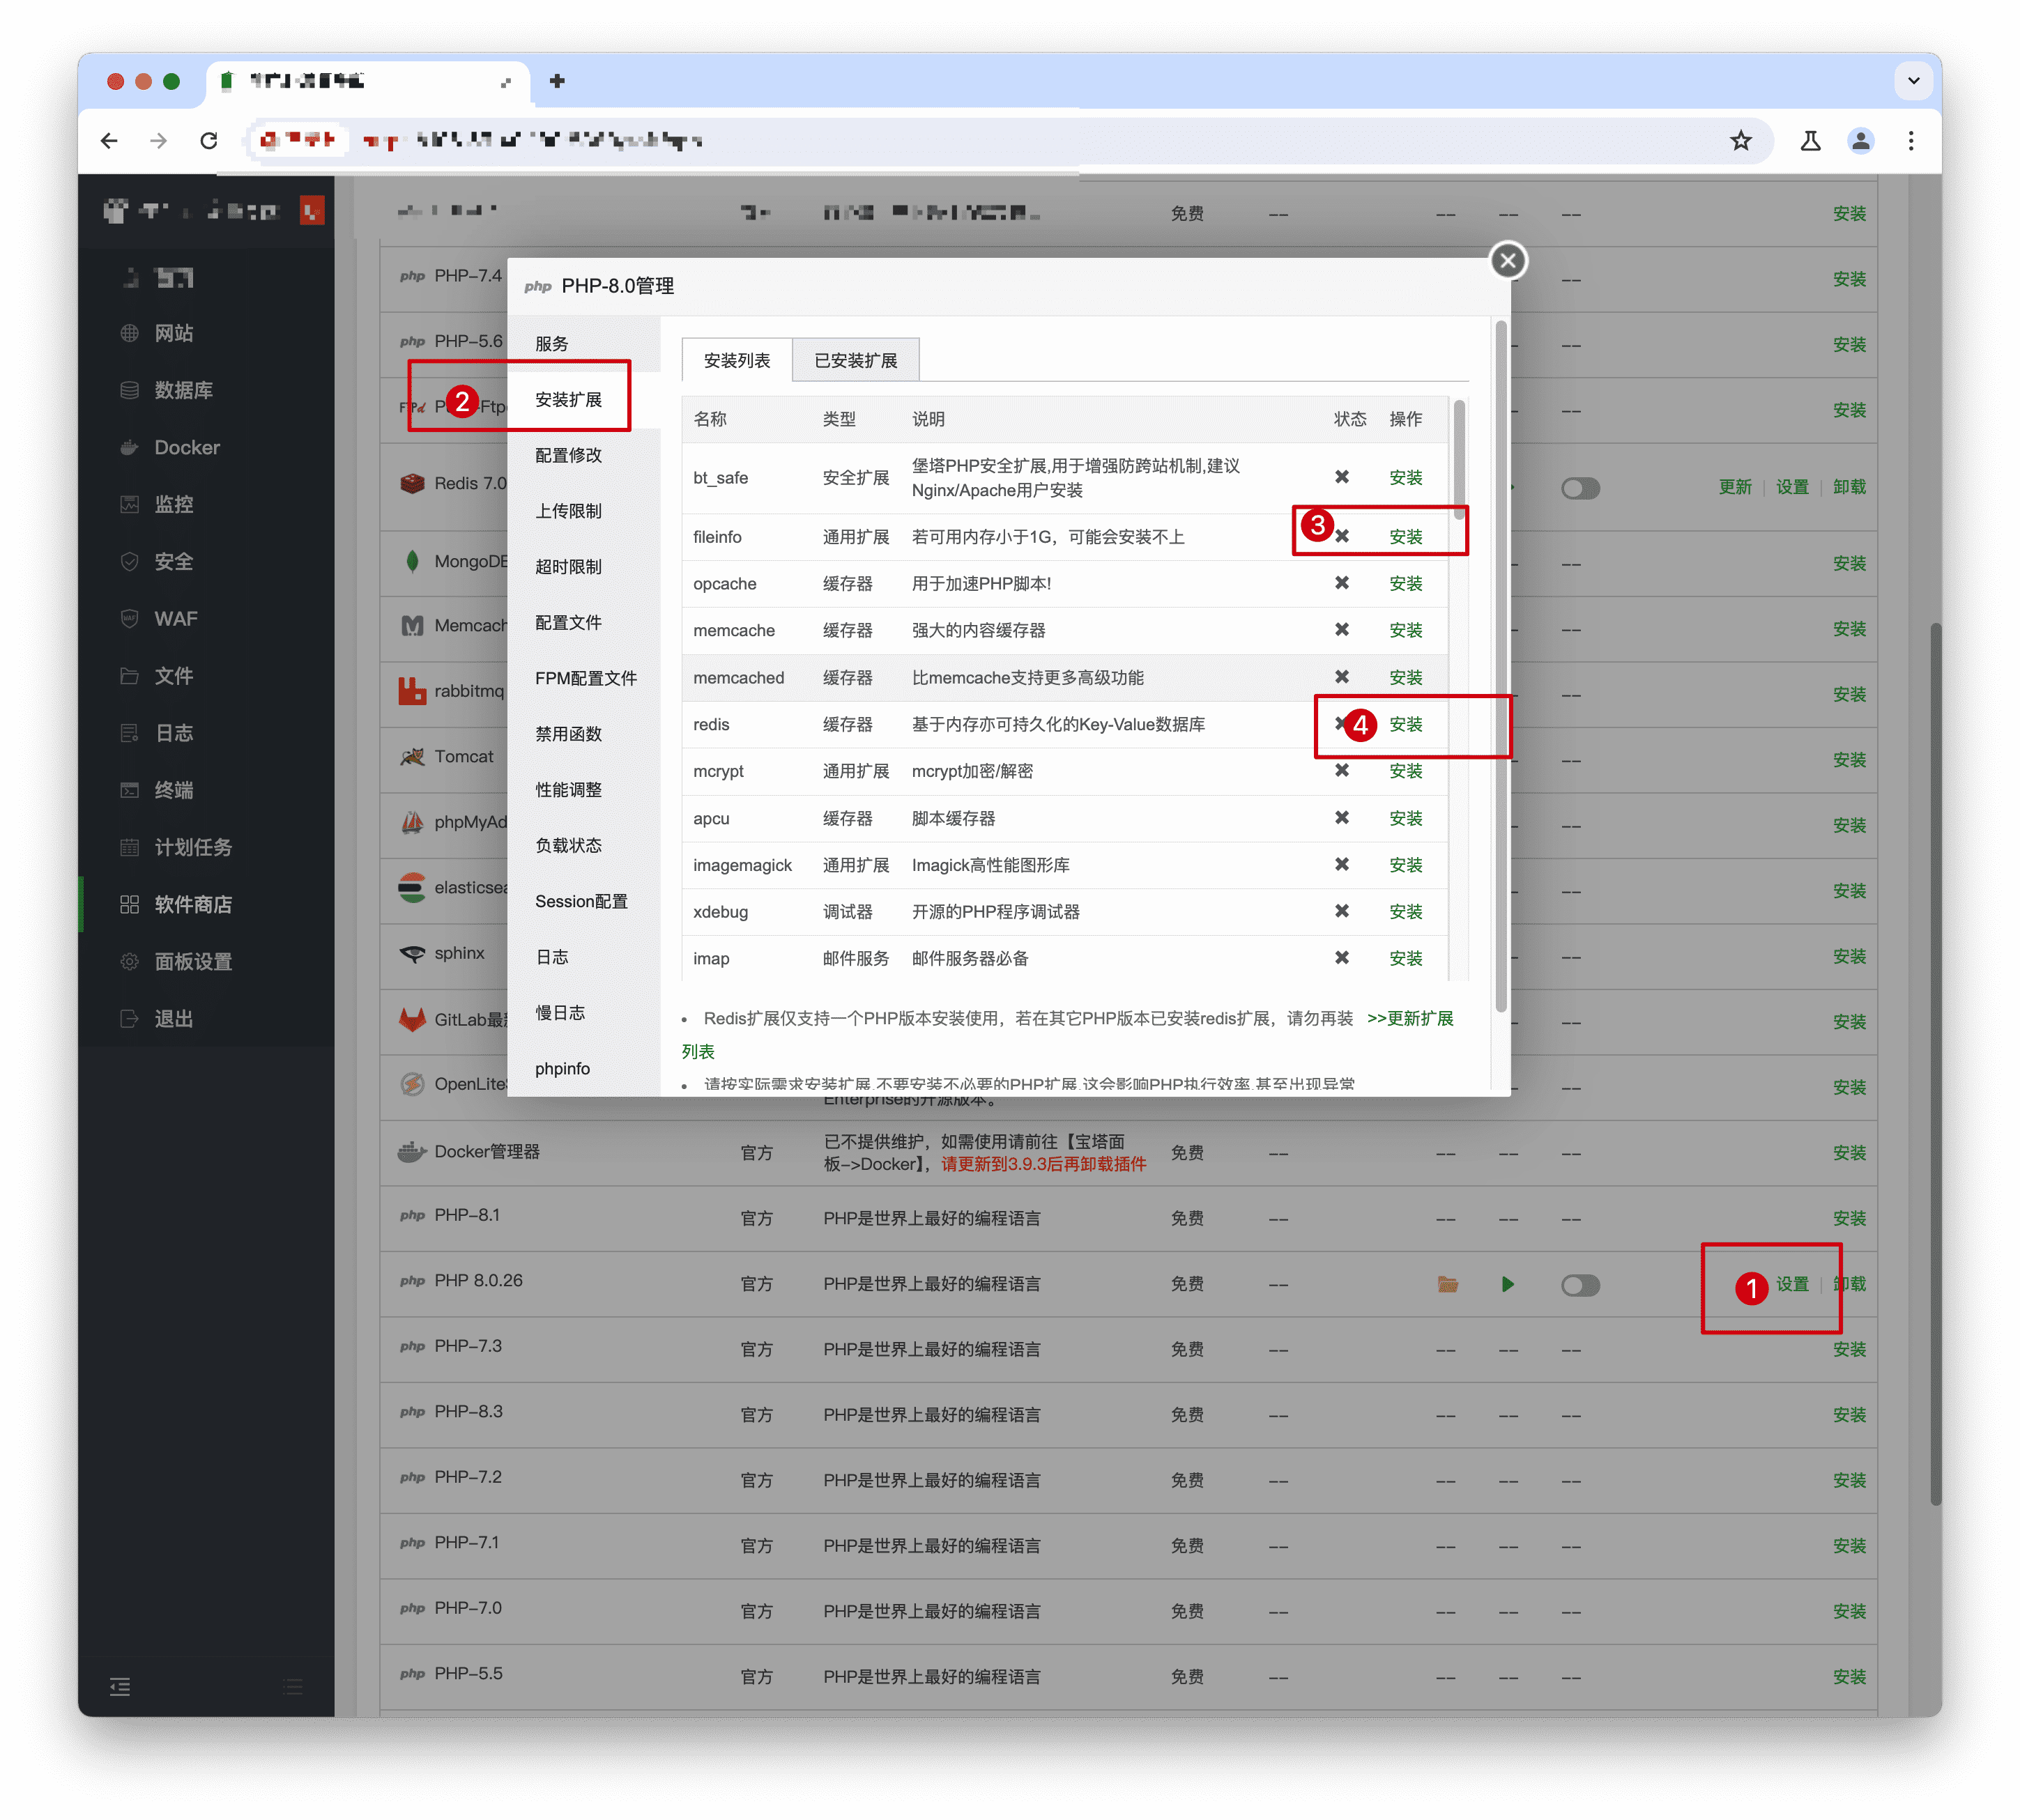

- PHP配置设置
找到PHP-8.0，然后点击【设置】->【配置修改】
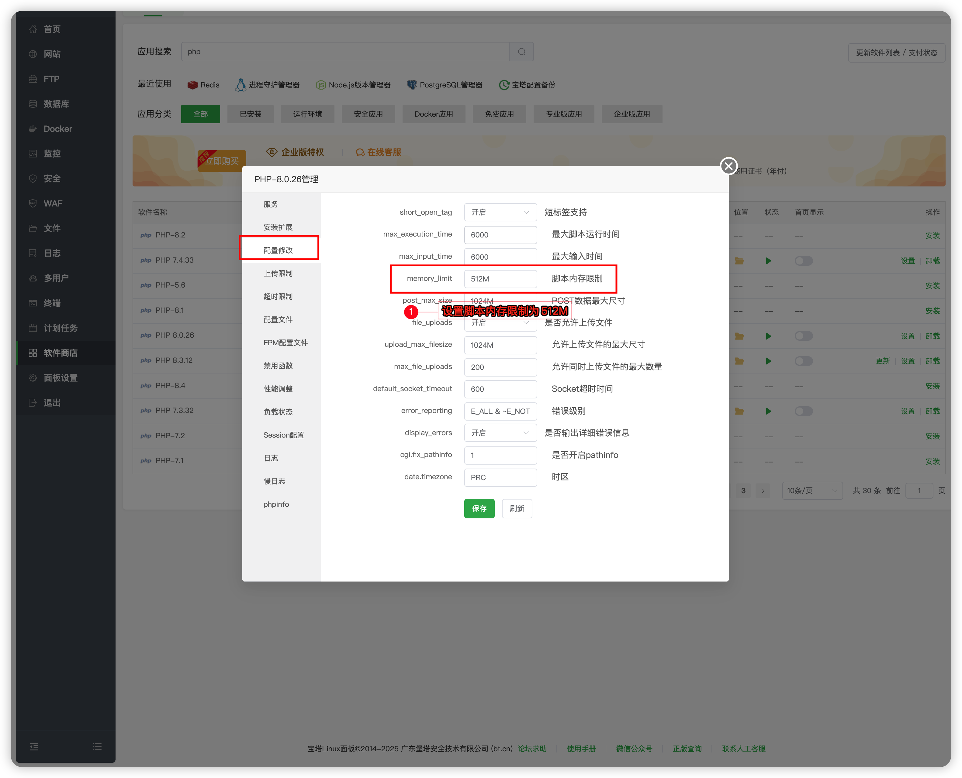
然后点击【上传限制】
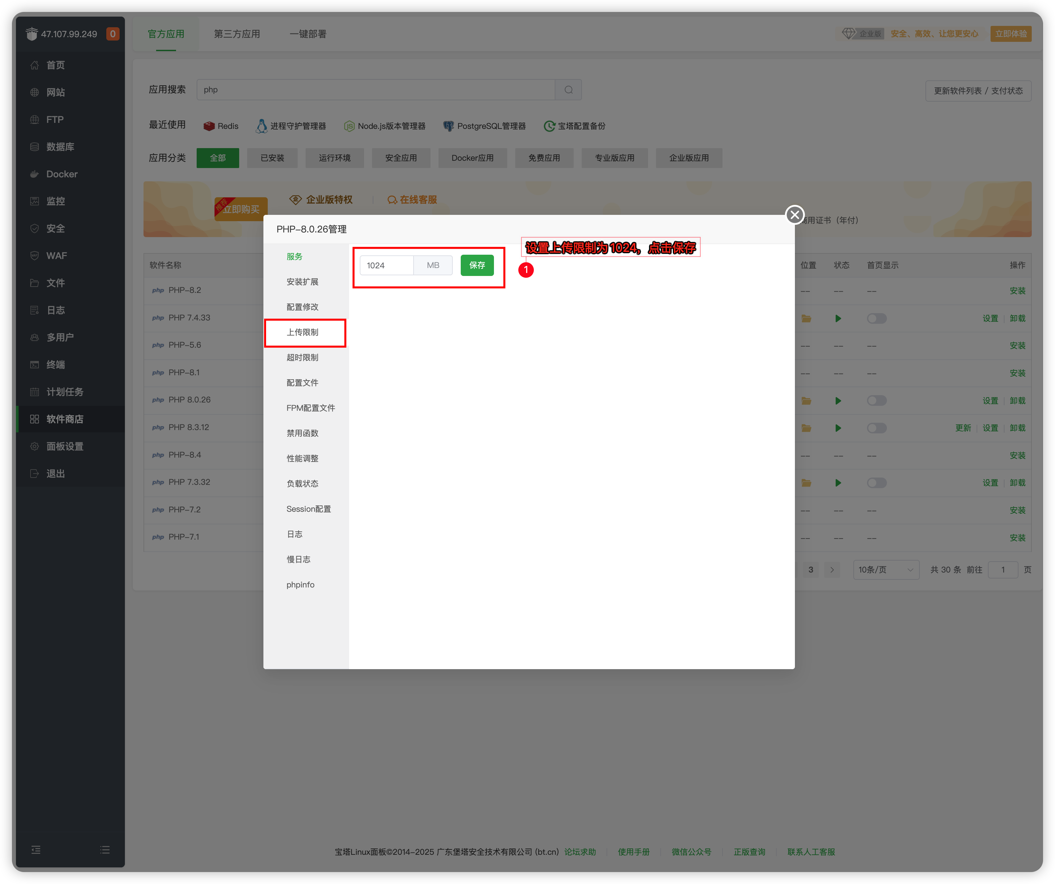
然后点击【超时设置】
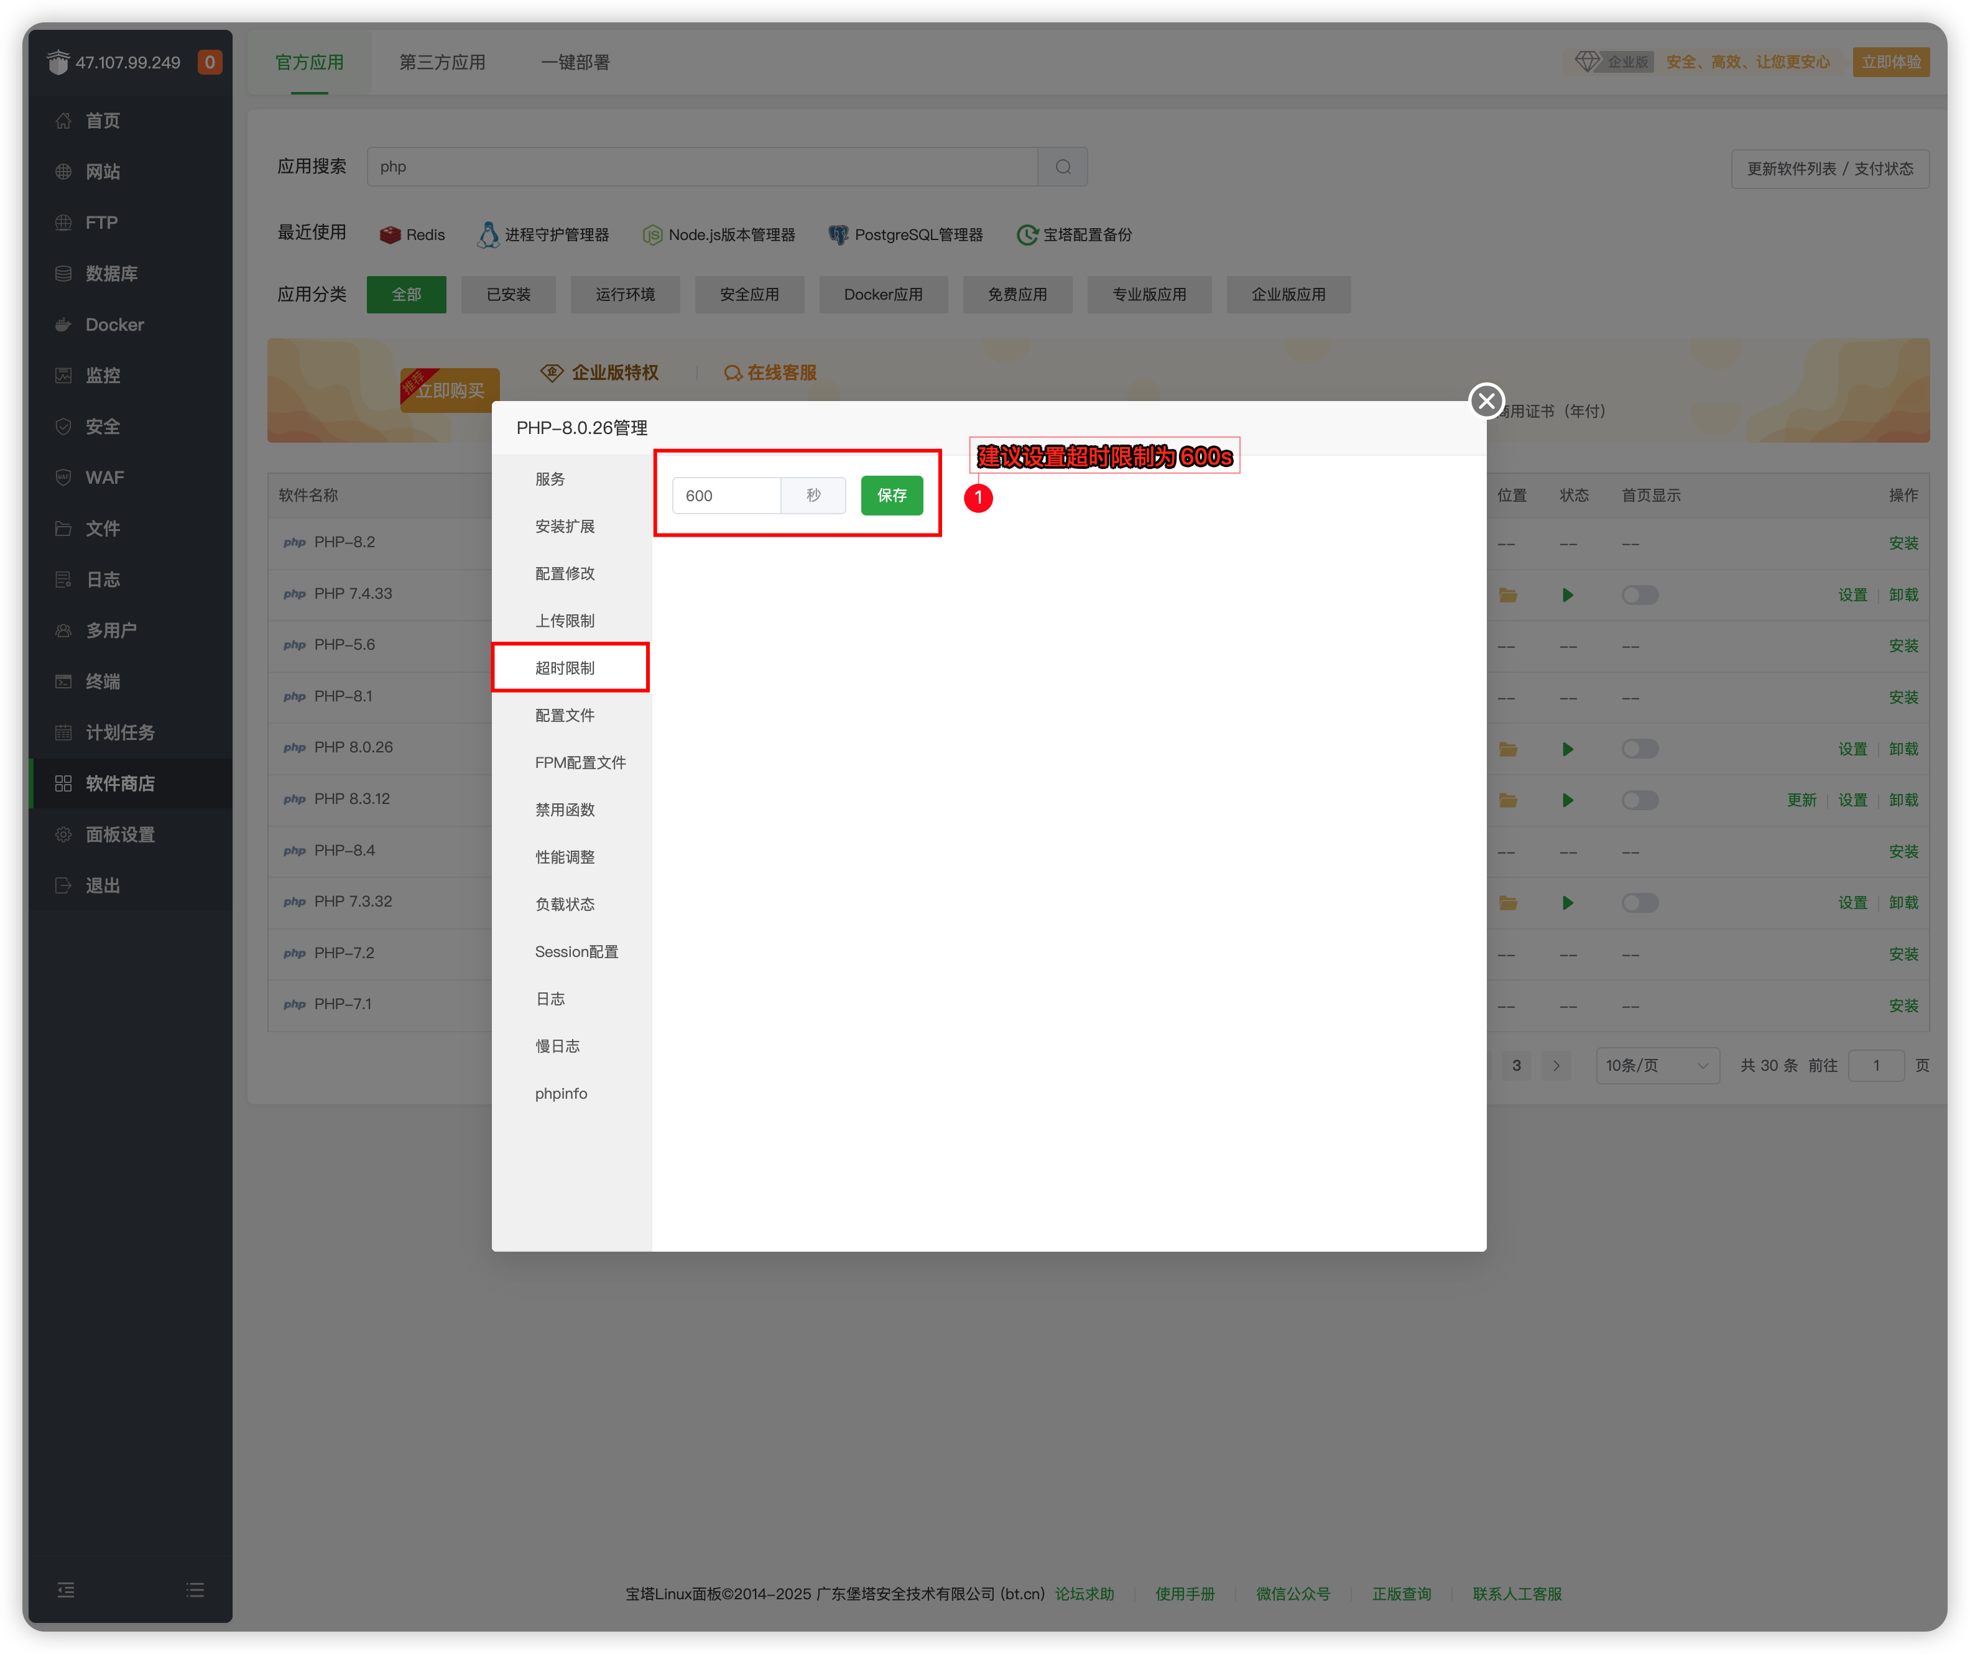

2. 站点部署
- 添加站点
点击【网站】->【PHP项目】->【添加站点】，输入域名，填写目录、数据库等信息，点击【确定】. 然后记住数据库名、用户、密码等信息，也可以在菜单【数据库】查看，这些信息安装的时候需要用到。
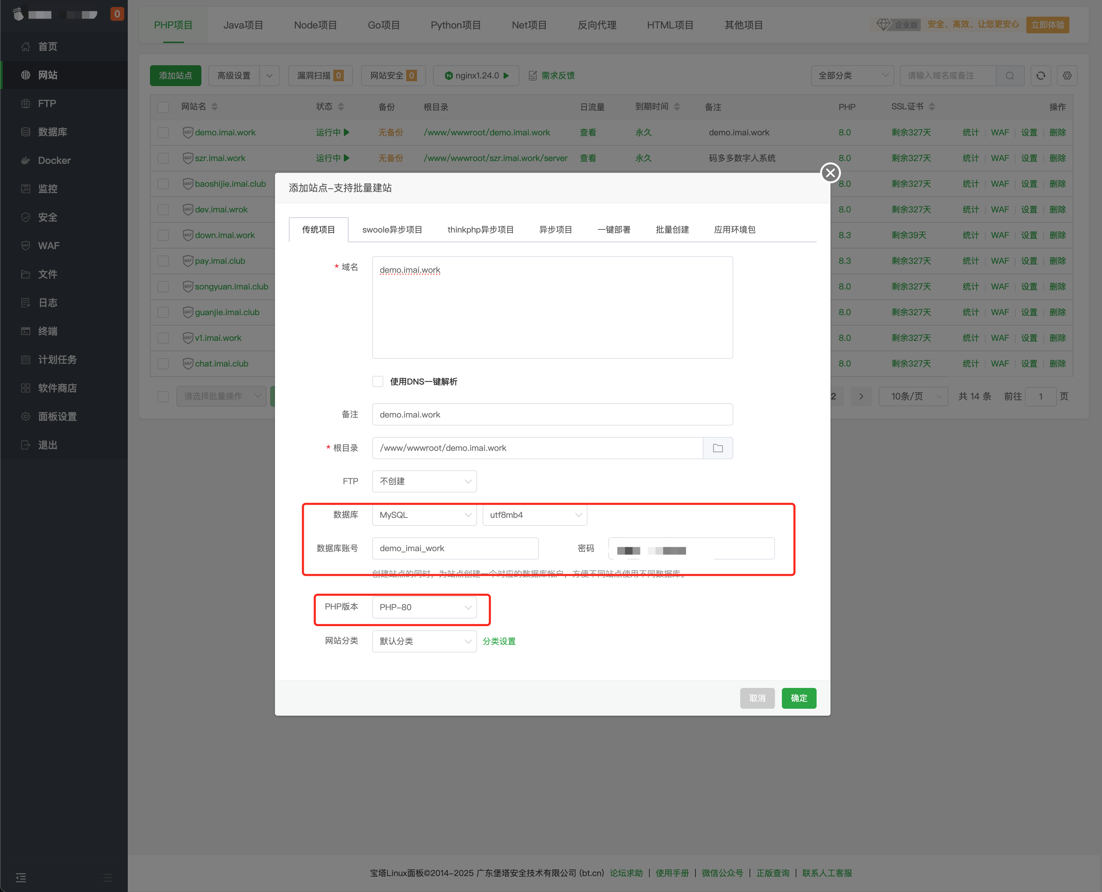

- 上传解压源码
1.注意项目目录及子目录用户要为www，如果后续步骤出现问题，重新设置一下项目目录及子目录用户为www。
2.压缩包为IMAI.WORK（PHP版）开发的软件产品，根据自己实际部署的软件产品部署。
点击【文件】，找到添加站点时创建的文件夹，点击【上传】->【上传文件】，上传源码包，点击【开始上传】。然后右键点击压缩包解压。
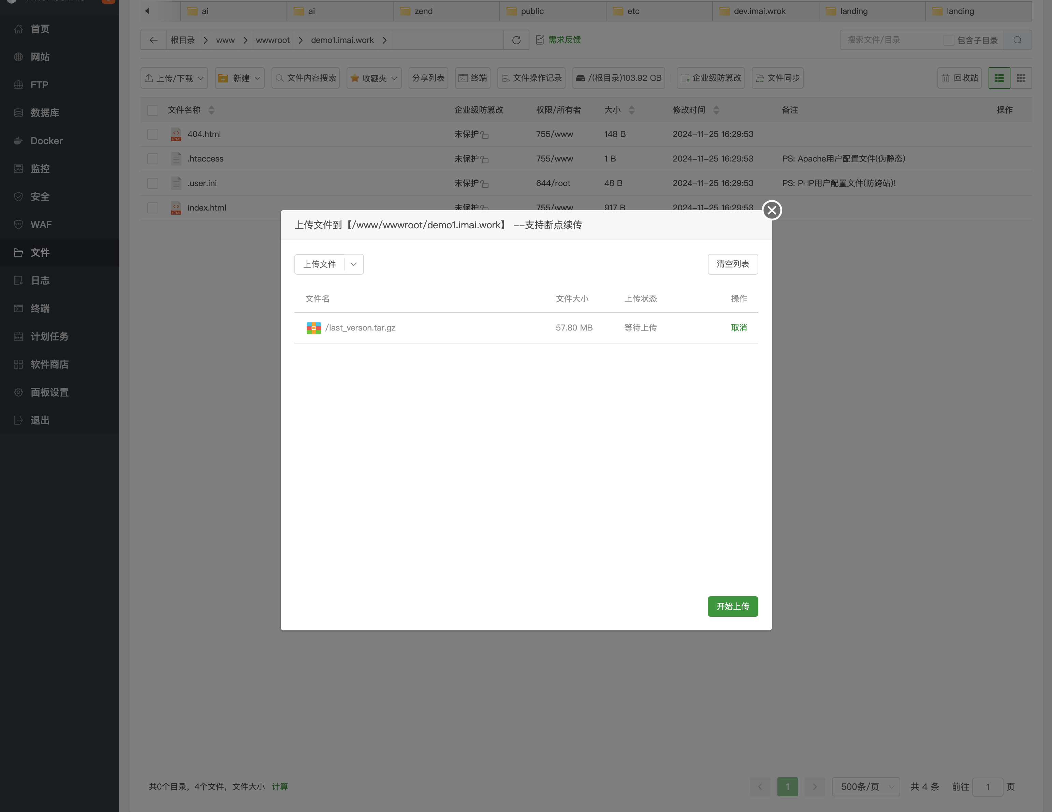
在server目录检查目录权限是不是【777/www】，如果是则跳过目录授权，反之需要设置目录权限为【777】
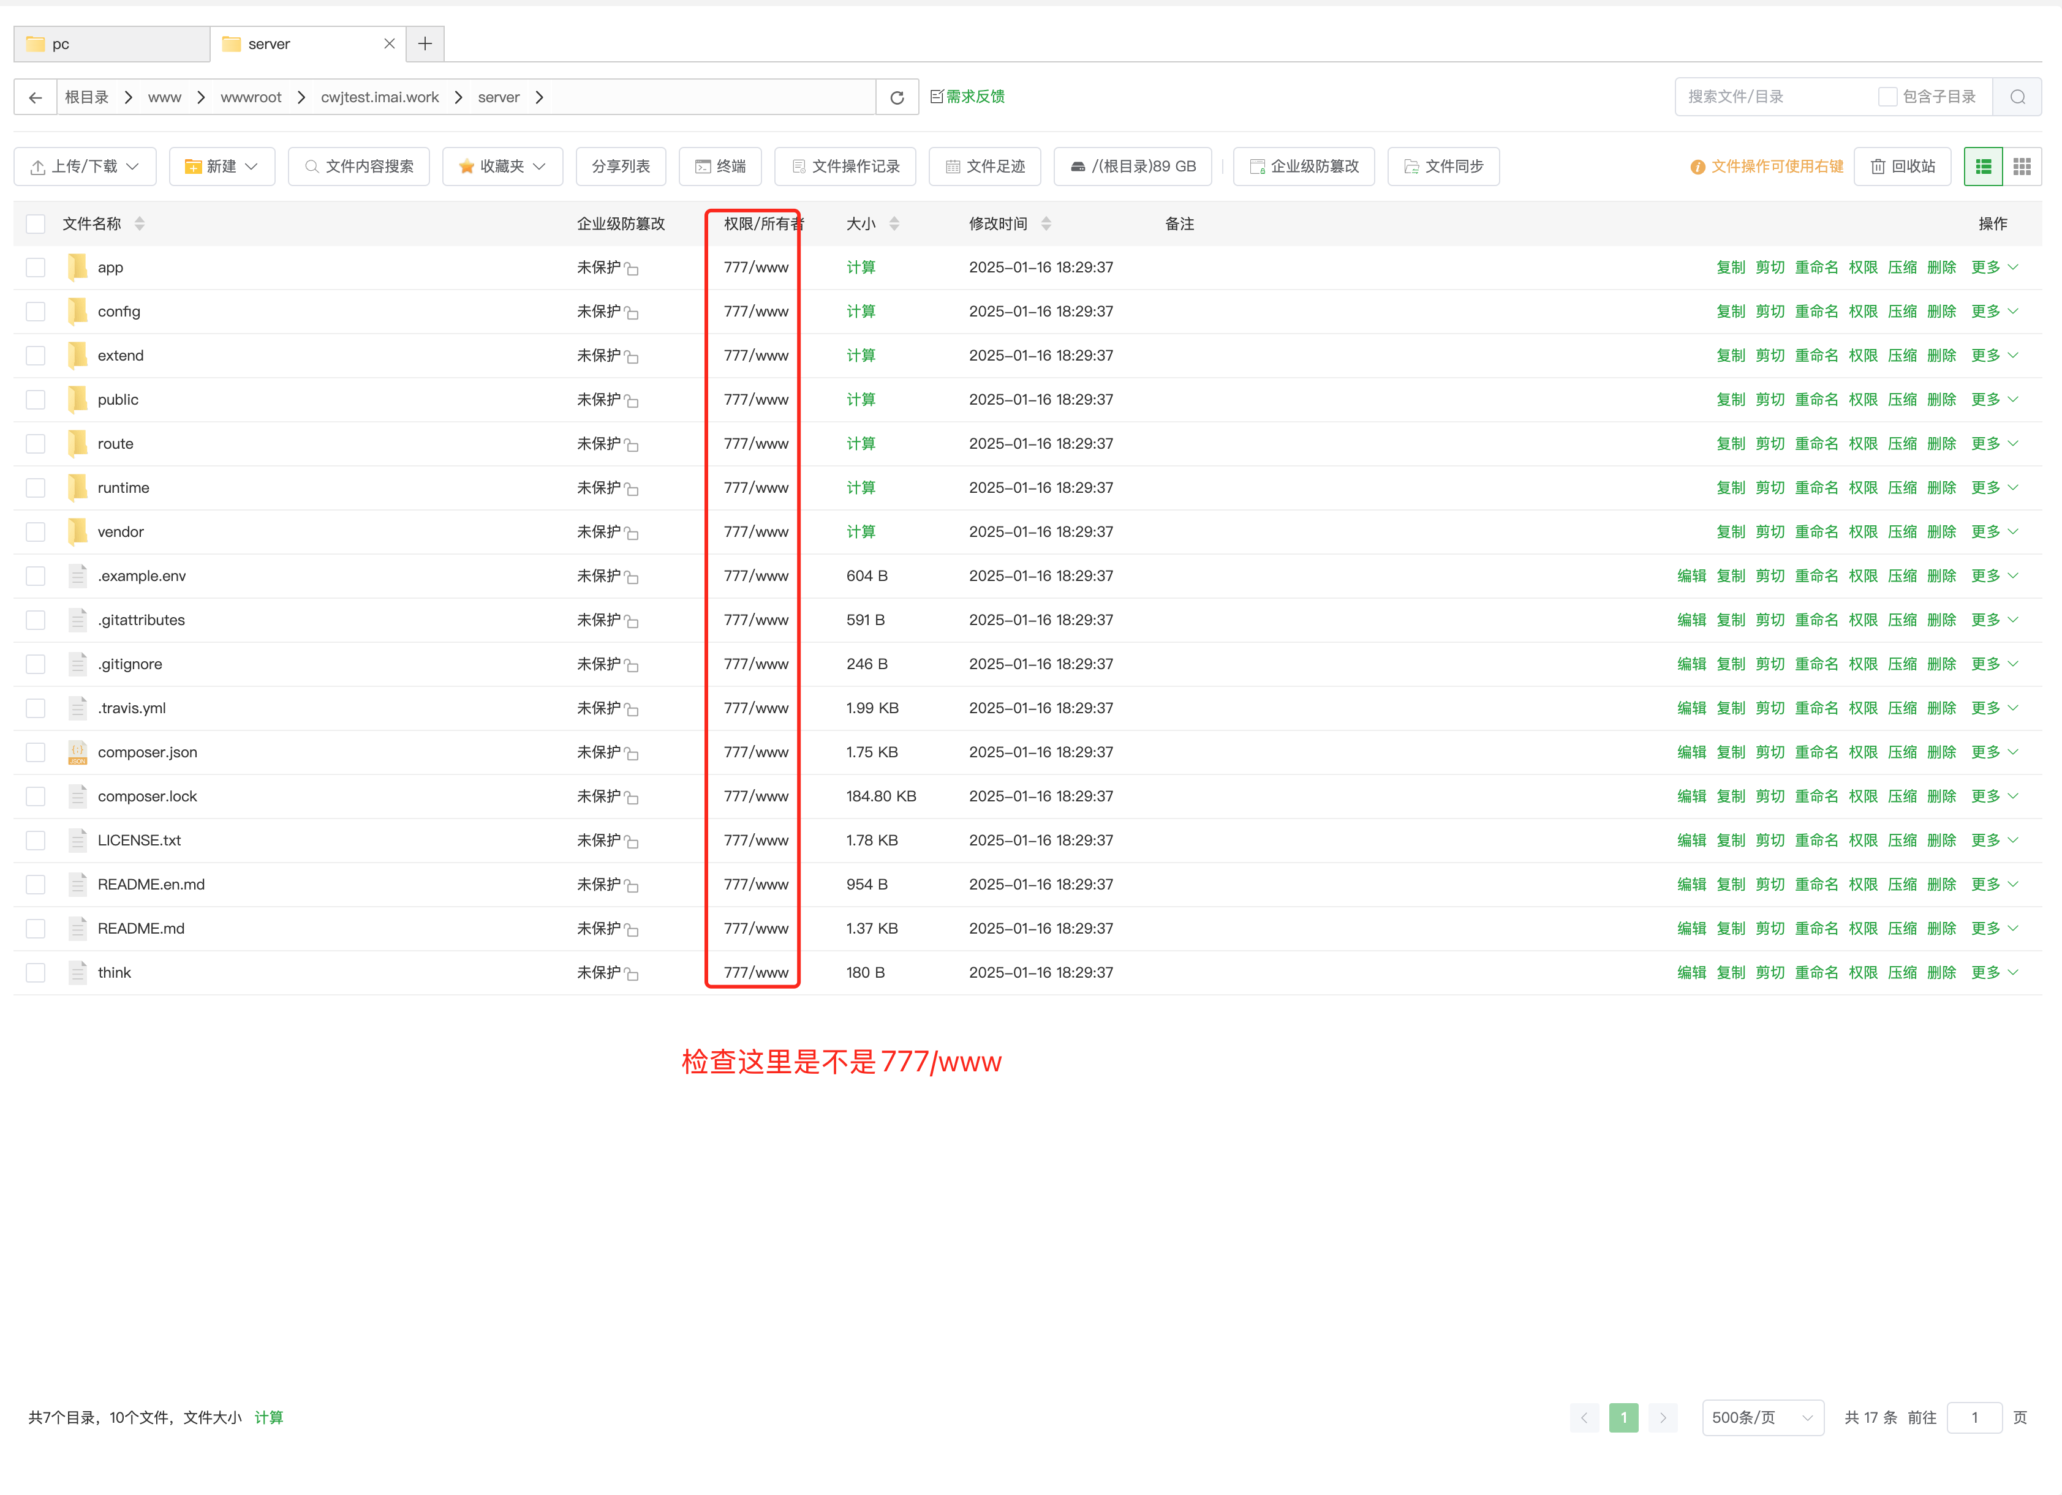
- 在server目录授权【777】
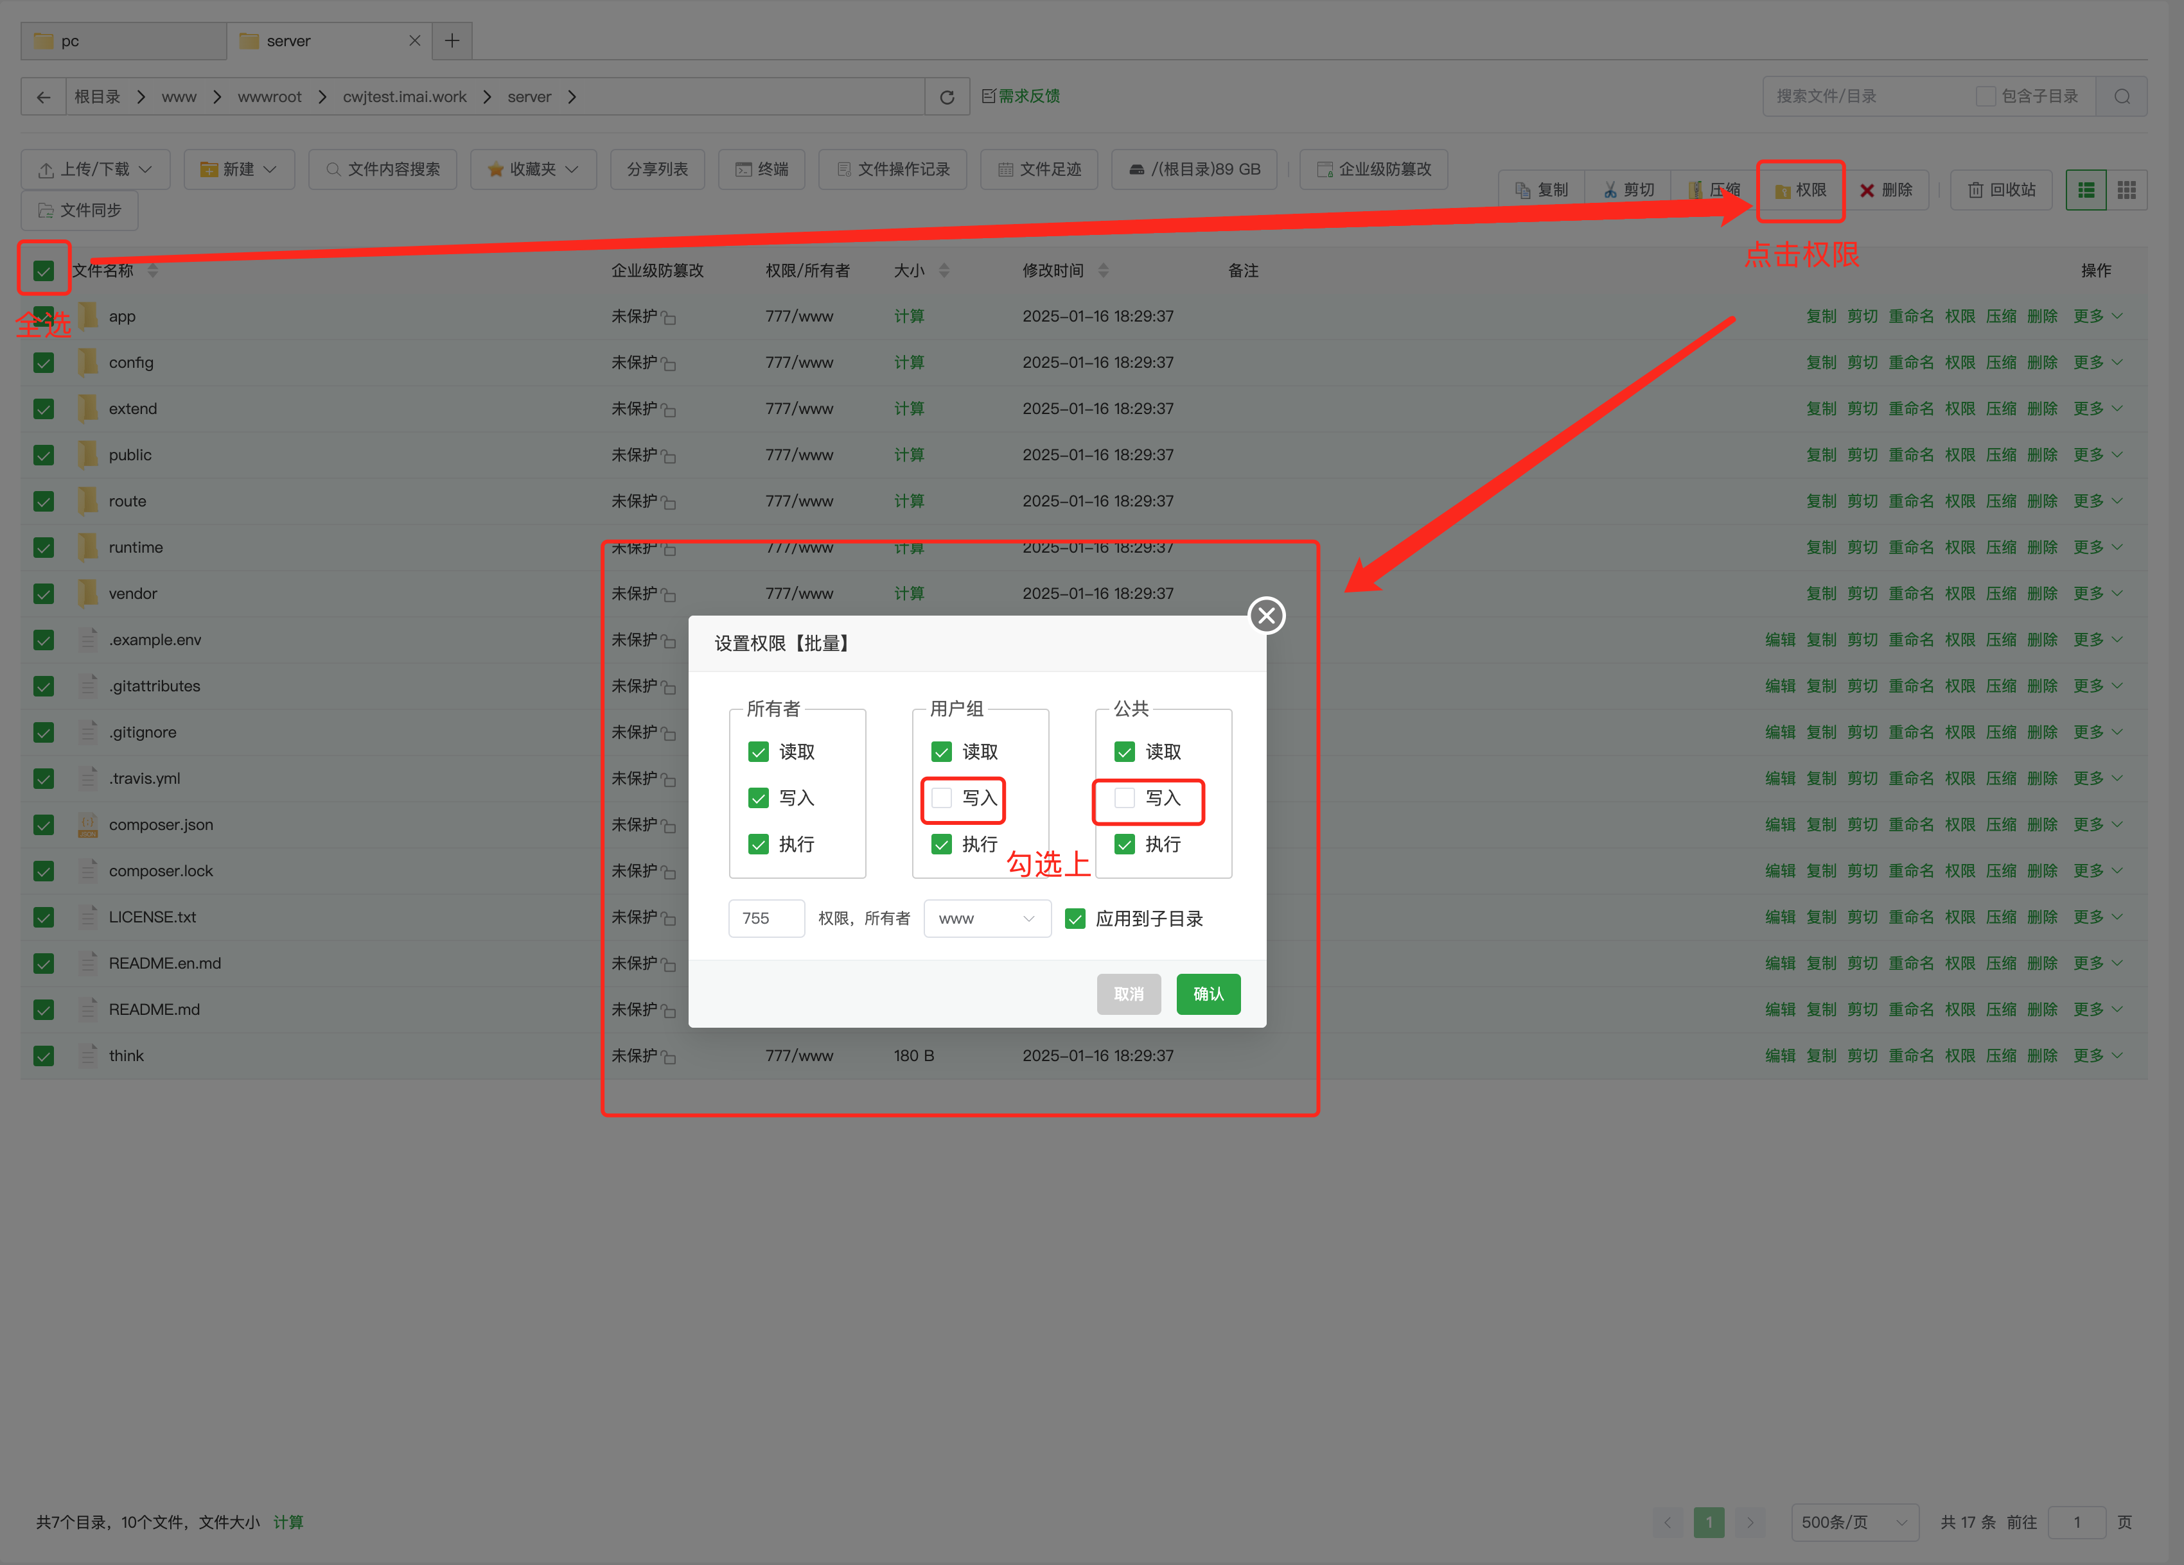

3. 设置PHP运行目录
点击【网站】->【PHP项目】->【设置】->【网站目录】，设置好【网站目录】->【保存】，设置好【运行目录】->【保存】。
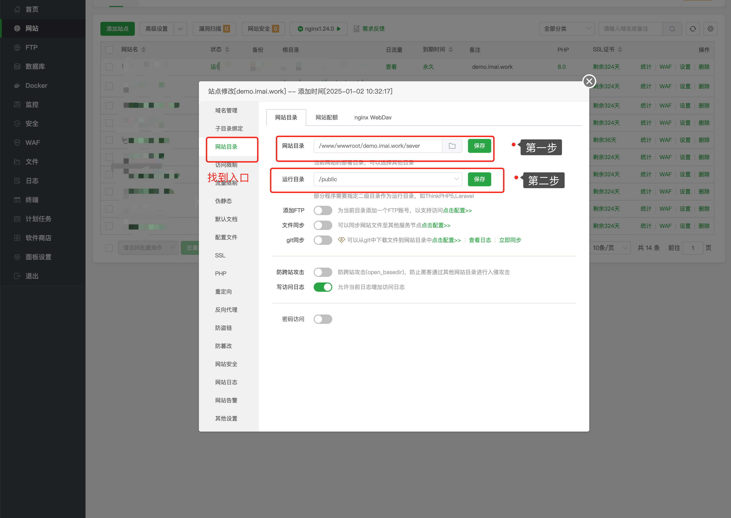

4. 设置站点伪静态
点击【伪静态】,选择【thinkphp】，点击【保存】。设置好项目的伪静态。
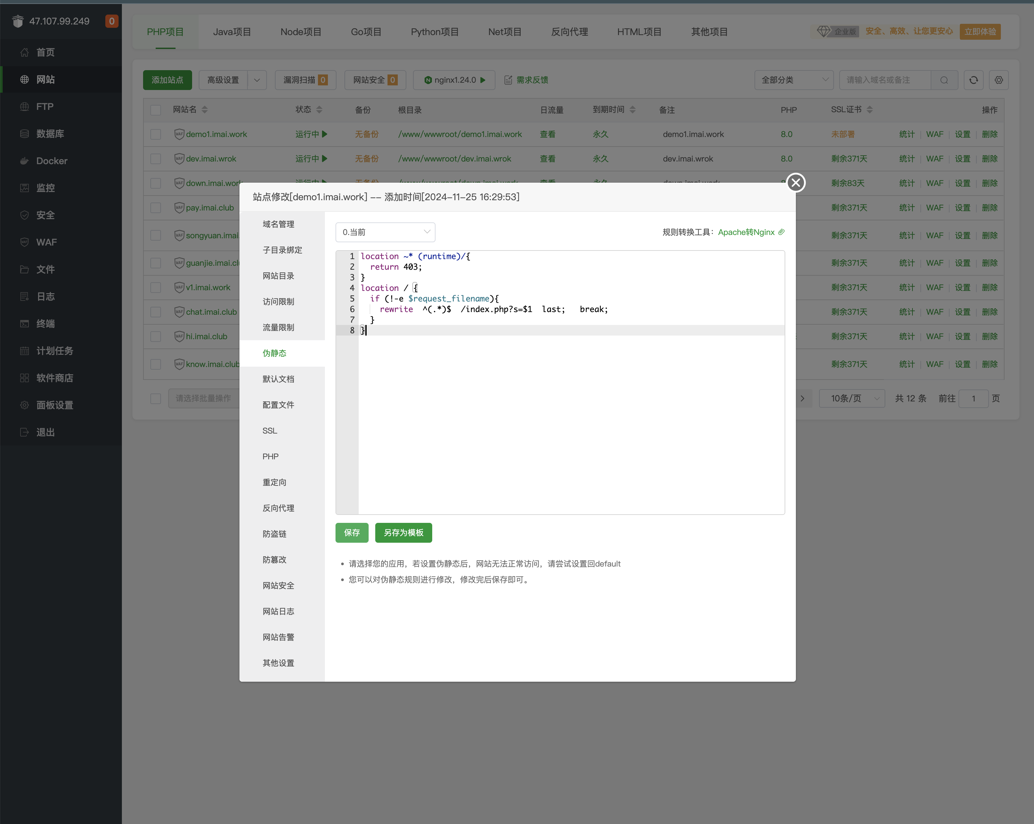
JSON
location ~* (runtime)/{
return 403;
}
location / {
if (!-e $request_filename){
rewrite ^(.*)$ /index.php?s=$1 last; break;
}
}

5. 设置SSL证书（SSL）
1.申请SSL证书，必须将相应的域名解析到服务器IP地址。解析可能不会马上生效，申请失败过10分钟重试。
2.如果在境内服务器，域名必须备案，否则申请也会被拦截。
3.域名有解析到服务器并备案，如果失败，请多次重试，还有问题，可以到宝塔面板论坛反馈。https://www.bt.cn/bbs/portal.php 。
点击【SSL】->【Let's Encrypt】->【申请证书】->【文件验证】，选中域名，点击【申请证书】，成功即可看证书域名和过期时间。
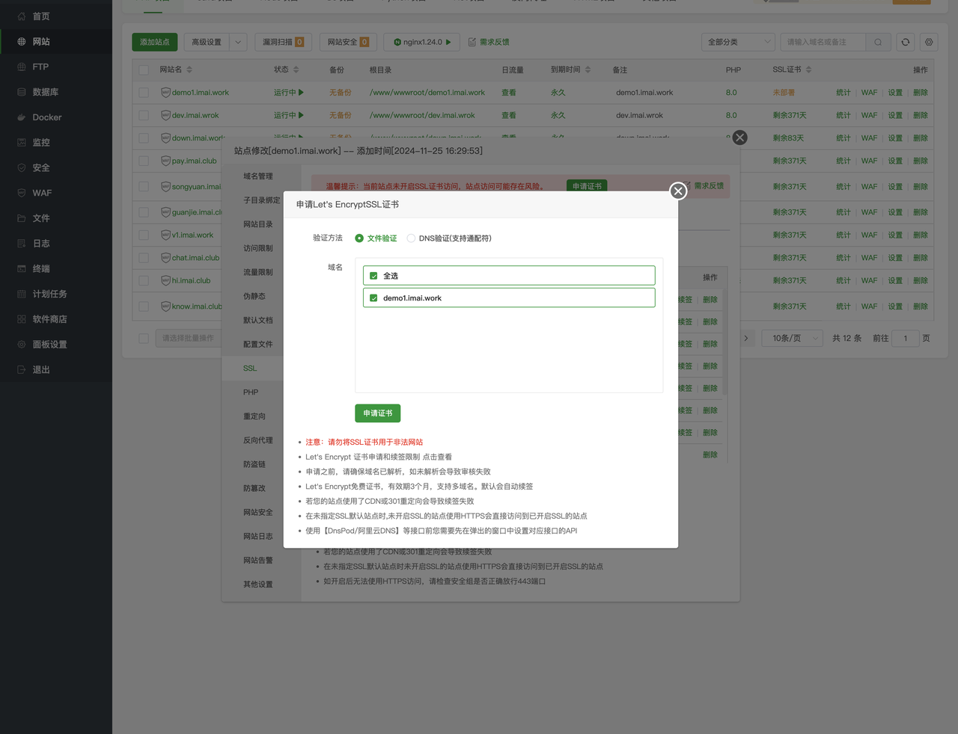
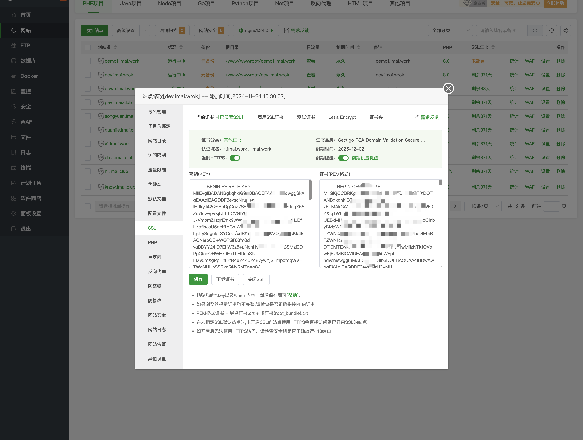

6. swoole加密
下载链接:https://down.imai.work/zend/swoole_loader.so

- 将刚才下载的 swoole_loader 扩展文件（ swoole_loader.so ）上传到当前 PHP 的扩展安装目录中：
/www/server/php/80/lib/php/extensions/no-debug-non-zts-20200930
- 修改 php.ini 配置（如已修改配置，请忽略此步骤，不必重复添加）
编辑此 PHP 配置文件：/www/server/php/80/etc/php.ini，在此文件底部结尾处加入如下配置
extension=swoole_loader.so
注意：需要名称和刚才上传到当前 PHP 的扩展安装目录中的文件名一致
- 重启服务 [宝塔 => 软件商店 => PHP => 重启]

访问站点域名，自动出现安装向导界面，步骤参考下图。
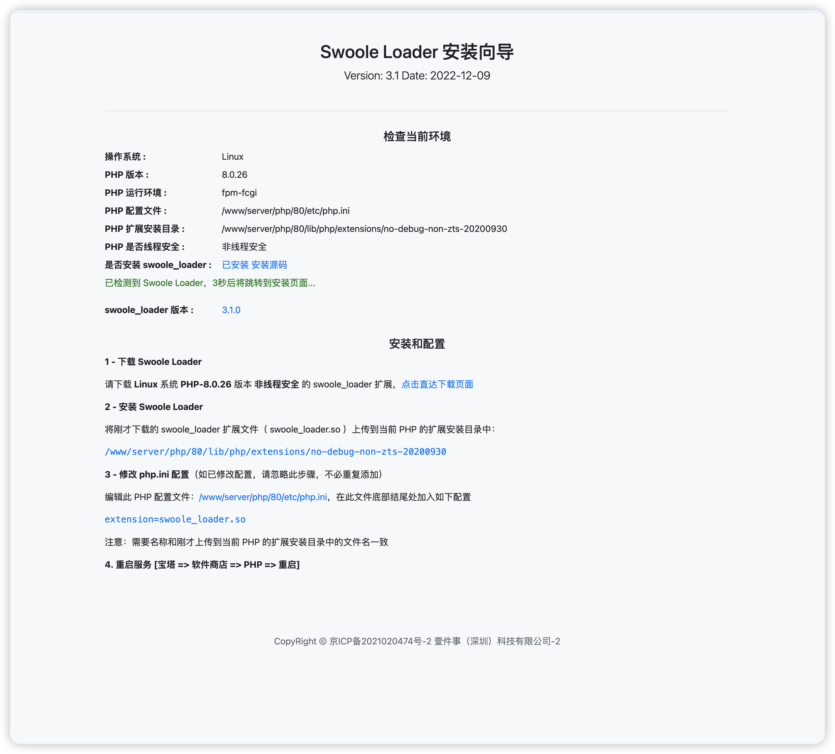

7. 程序安装
请注意：IMAI.WORK本身并非开源软件，虽然可用于二次开发以制作项目和产品，但关于基于IMAI.WORK所开发的软件产品能否商用，应咨询相应的软件开发者，以免引发法律问题。
- 步骤1:访问站点域名，点击【我已阅读并同意】。
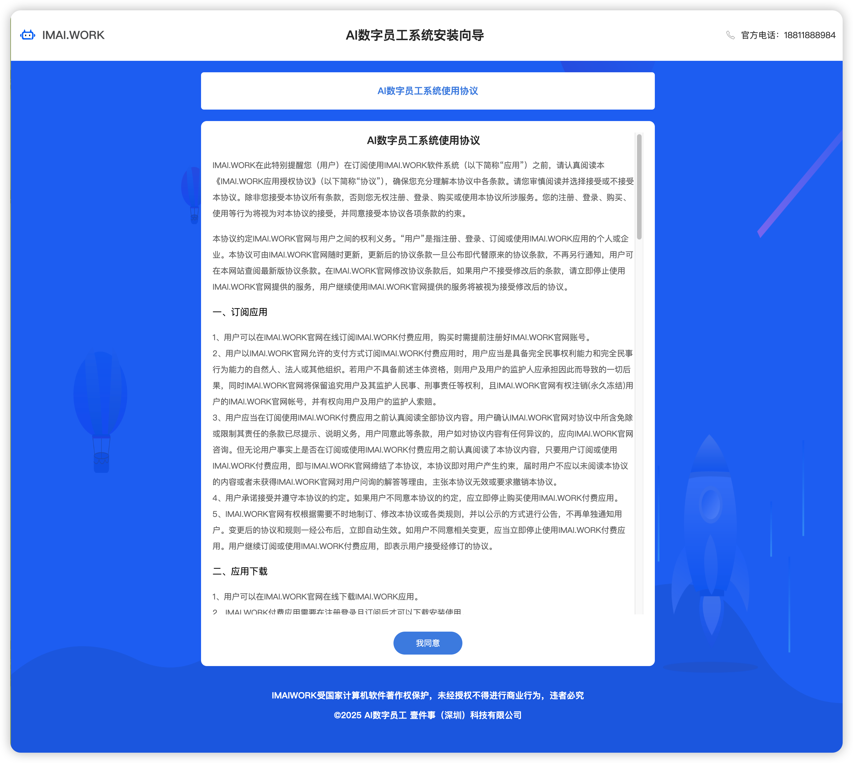
- 步骤2:检查运行环境，如果不符合，请按界面提示修改运行环境，然后【重新检查】，通过以后，点击【继续】。
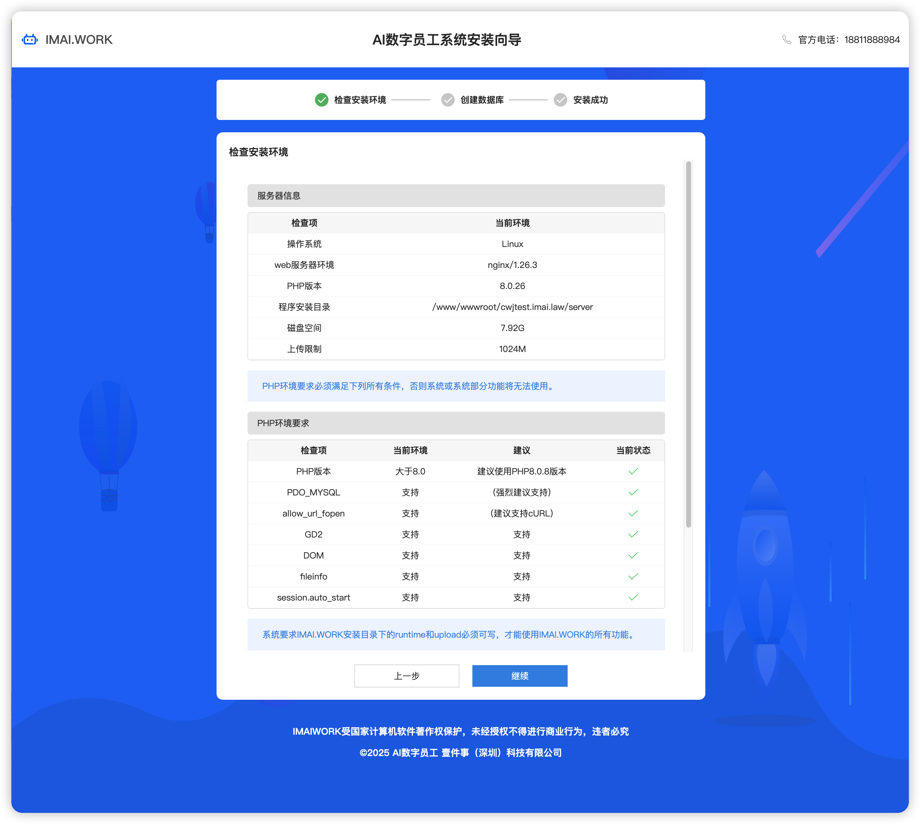
- 步骤3:填写上步骤记录的数据库信息，填写管理员选项信息，【授权卡号】是订单详情中卡密发货的卡号，【授权密码】是订单详情中卡密发货的密码，然后点击【继续】。
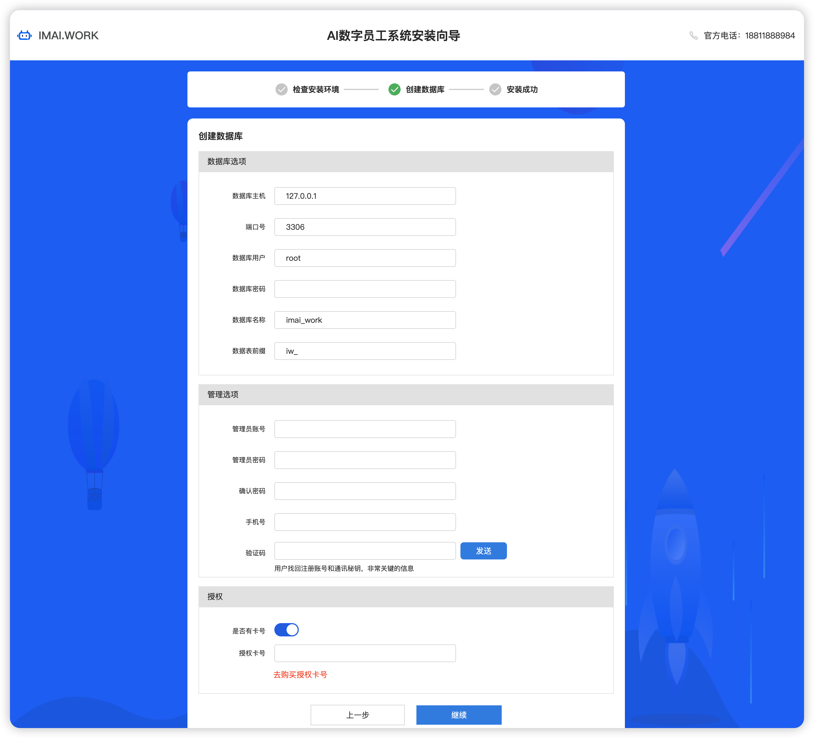
- 步骤4:安装完成后，界面如下。
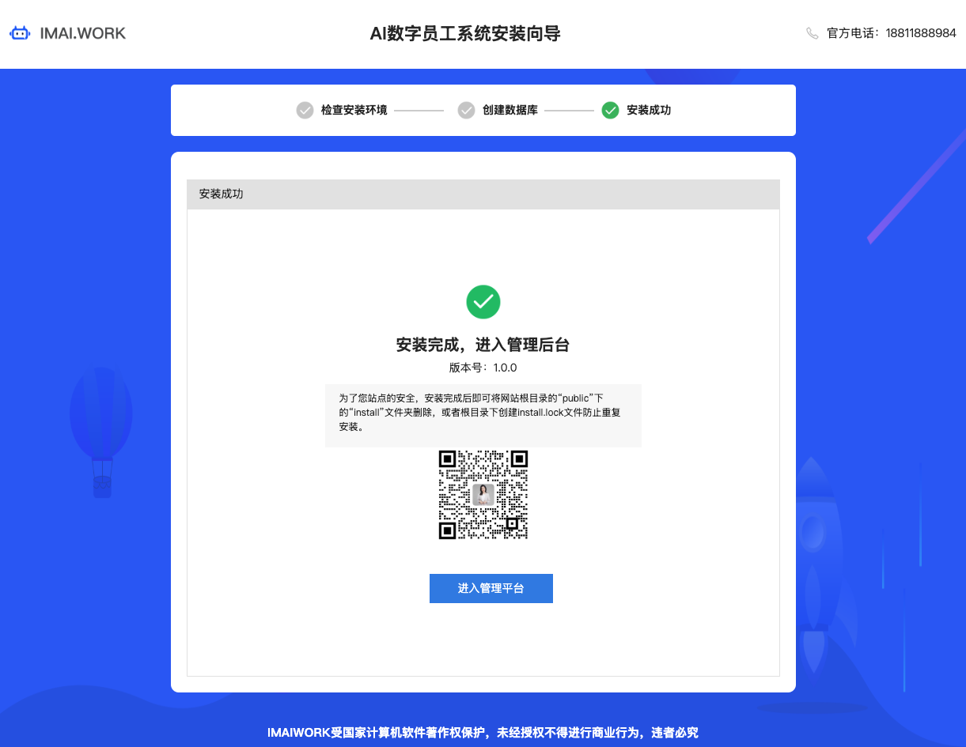

8. 设置定时任务
点击【计划任务】->【添加任务】，任务类型选择【访问URL-GET】，执行周期选择【N分钟】，填写【1】分钟，URL填写https://实际域名/crontab，点击【确定】。
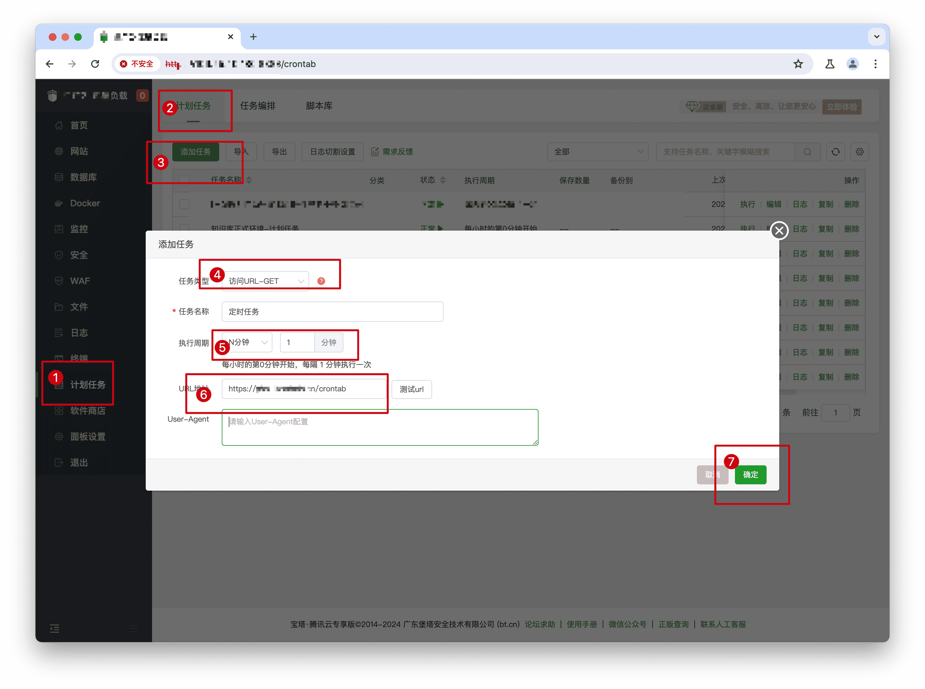

9. 验证定时任务
登录管理后台，点击【系统设置】->【系统维护】->【定时任务】，在定时任务列表中，任意一个定时任务执行时间为今天，则说明配置成功。
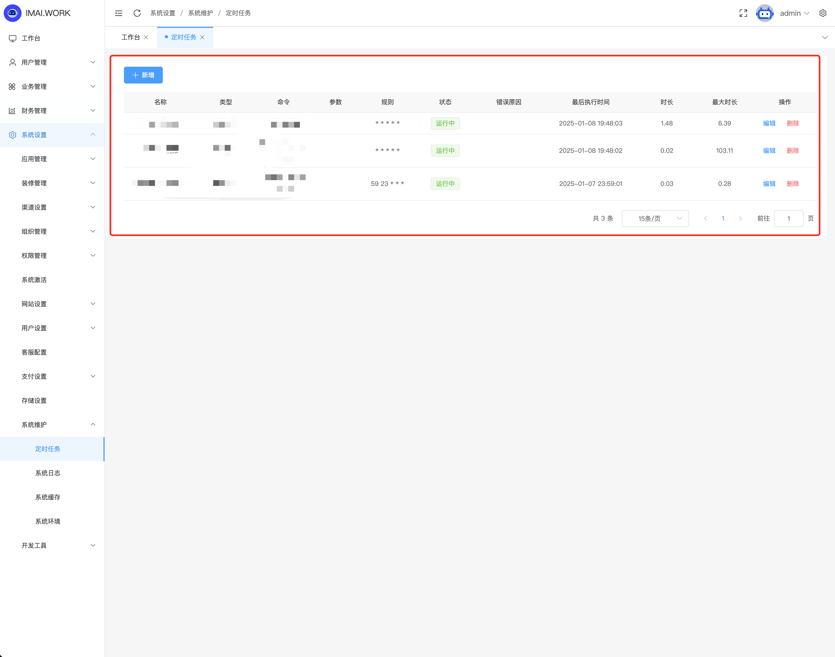

10. 设置进程守护器
- 软件商城，找到redis，点击设置，点击性能调整，看requirepass
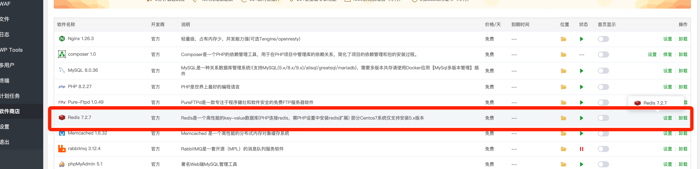
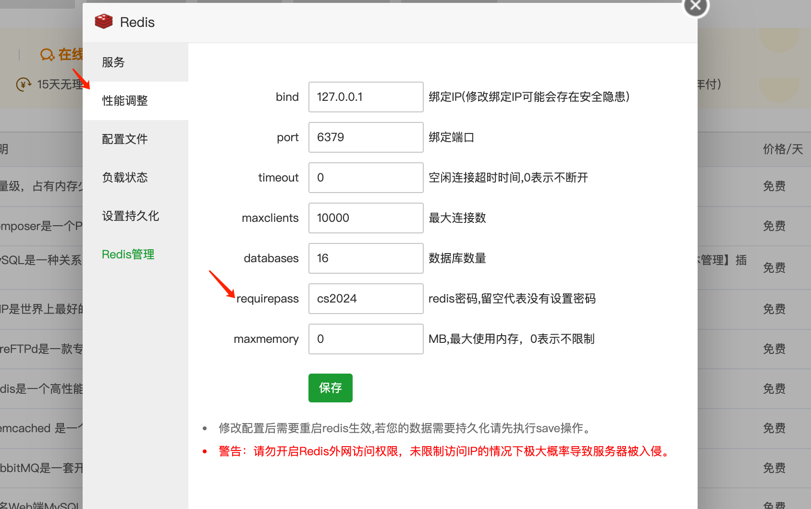
- 打开文件/www/wwwroot/域名/server，找到文件.example.env点击打开，复制红框的代码到.env。requirepass可以设置也可以不设置，设置最好。如果设置就把requirepass设置的值复制黏贴到.env下图红框的PASSWORD

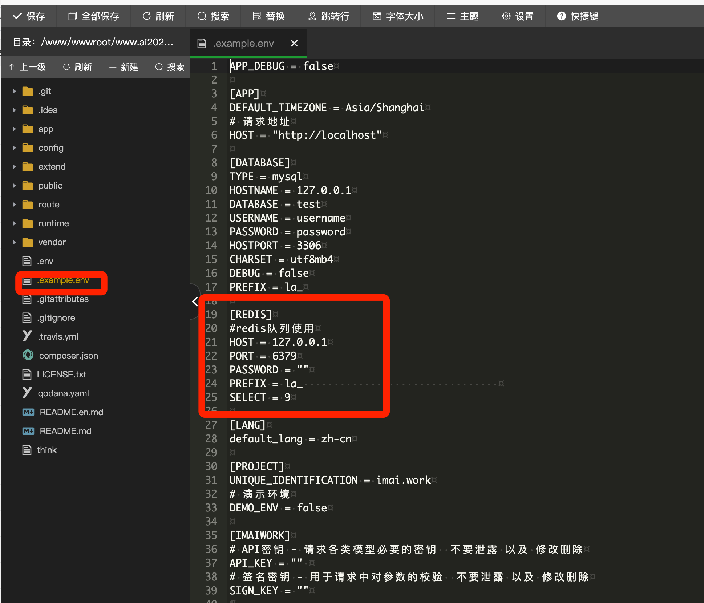
将上图的红款代码复制到.env
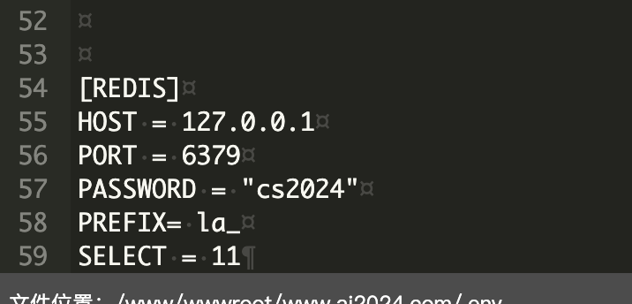
- 在软件商店搜索进程守护管理器并安装点击添加守护进程
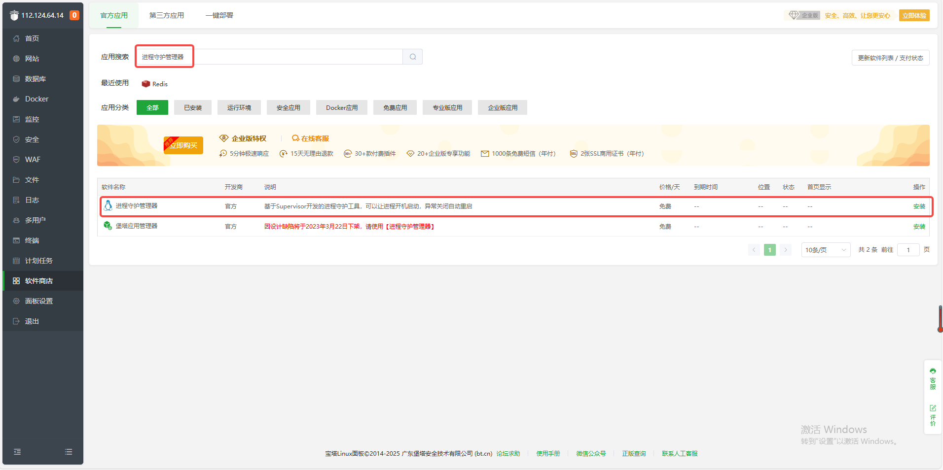
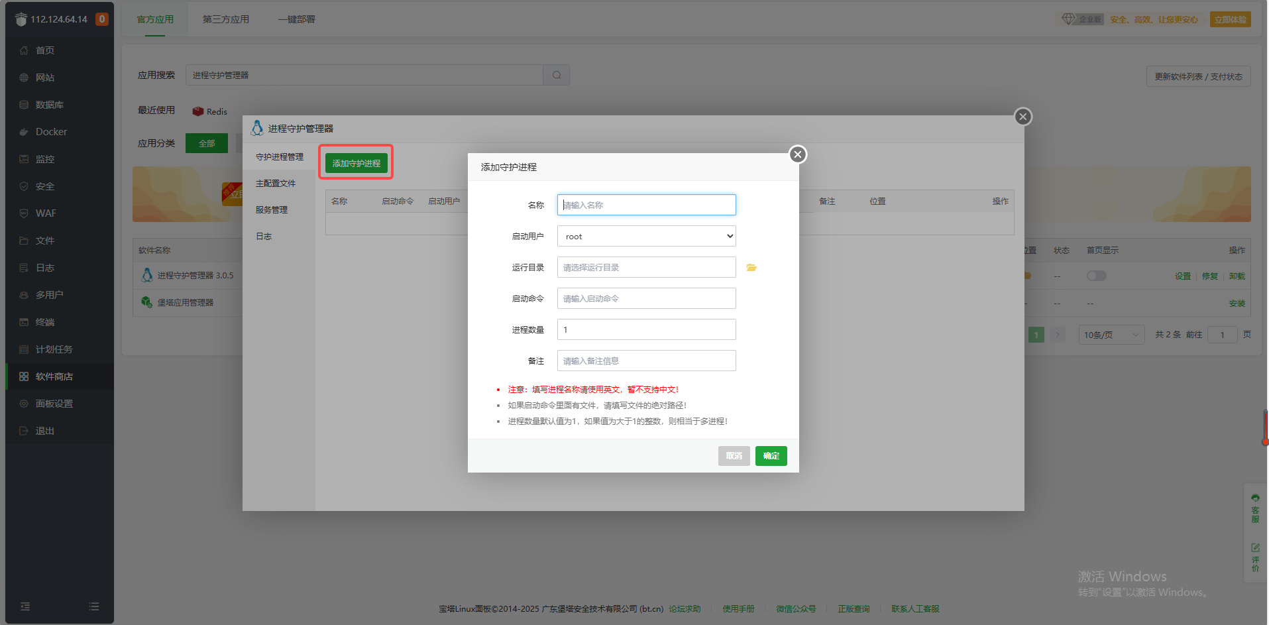
- 检查PHP当前版本
在宝塔最右边选择终端输入 php-v
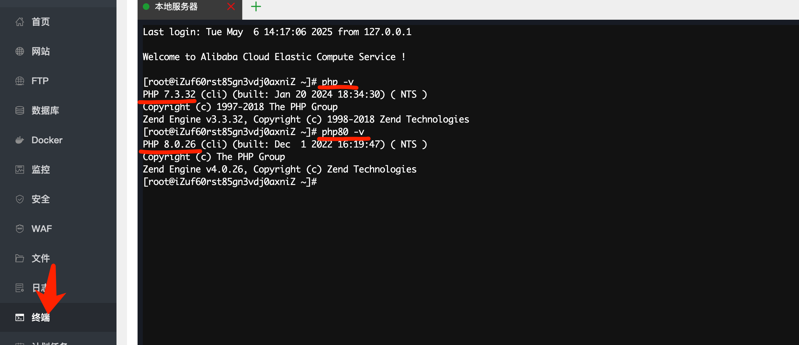
Plain Text
# 如果显示php 8.0.26
# 填写守护进程
php think queue:work
# 如果不是显示php8.0.26
# 填写守护进程
php80 think queue:work
